江苏省江阴市华士实验中学2014届九年级二模物理试题及答案

一、选择题（本题共12小题，每小题2分，共24分．每小题给出的四个选项中只有一个正确）
1．某同学在学习了“声音是什么”以后，总结出以下四点，其中错误的是
A．声音是由物体振动产生的 B．声音是一种波
C．声音具有能量 D．通常情况下，声音在空气中传播得最快
2．如图所示的四幅图片中，其中一幅所反映的光学原理与其它三幅不同的是
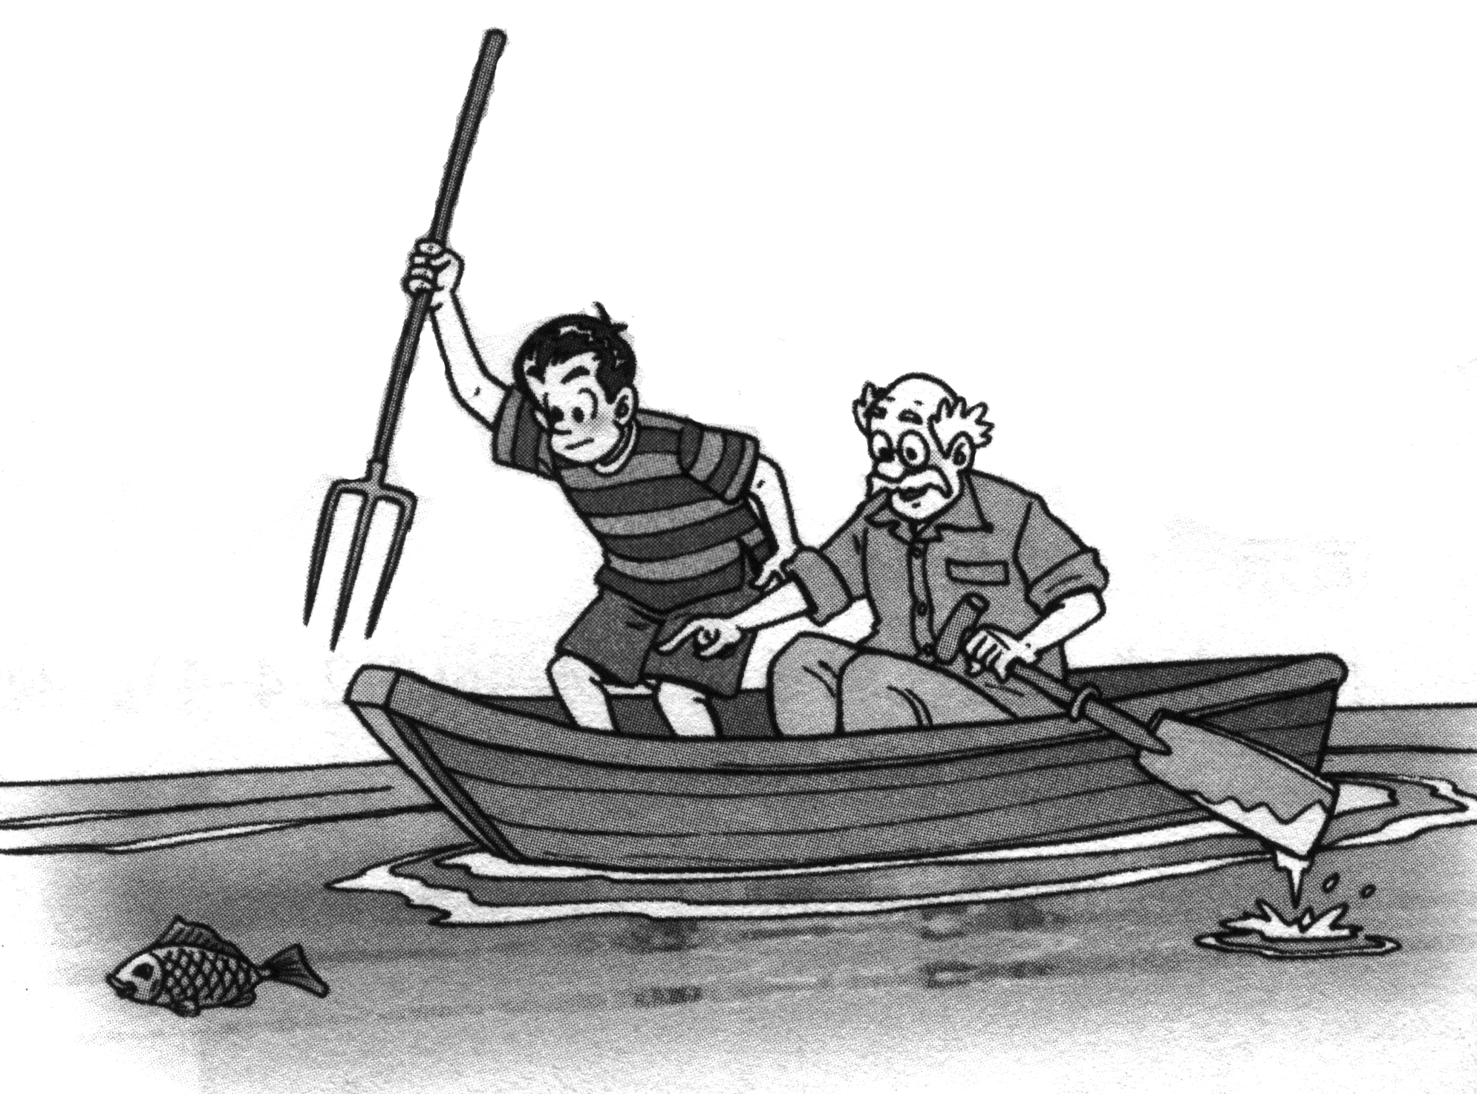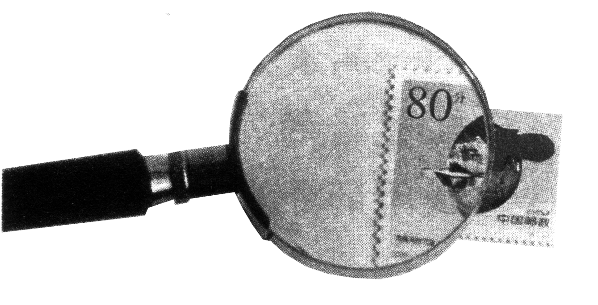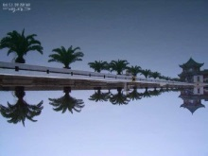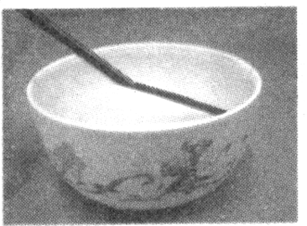
A．瞄准鱼下方叉鱼
B．放大镜
C．湖中的倒影
D．水碗中的筷子
3．为了规范交通行为，公安部门在很多路口安装监控摄像头，如图所示，它可以拍下违章行驶或发生交通事故时的现场照片。拍照时，摄像头的镜头相当于一个
A.凸透镜，成放大的实像 B.凸透镜，成缩小的实像
C.凹透镜，成放大的虚像 D.凹透镜，成缩小的虚像
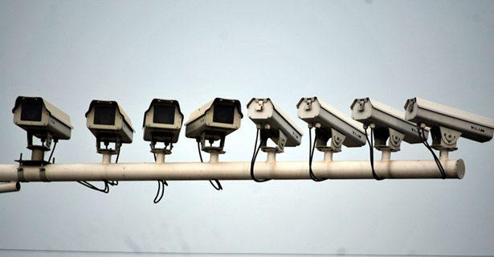
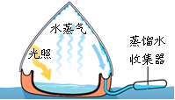

4．在海上想要获得淡水，可采用如图所示的“充气式太阳能蒸馏器”。它是通过太阳照射充气物内的海水，产生大量水蒸气，水蒸气在透明罩内壁形成水珠，收集即可。在此过程中发生的物态变化是：
A．先汽化 后液化 B．先沸腾 后凝固
C．先液化 后汽化 D．先蒸发 后沸腾
5．如图所示的四个过程，从能量转化和转移的角度看，属于机械能转化为内能的是
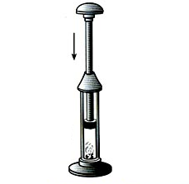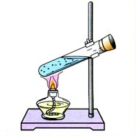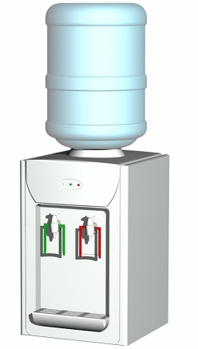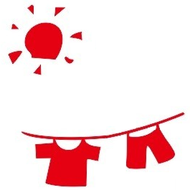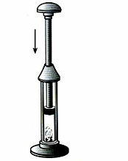
下压活塞，点燃棉花
饮水机加热水
晒干衣服
水蒸气推开试管塞
A
B
C
D
6．体育课上进行班内足球对抗赛，王涛在挑选比赛用球时，为了比较两只耐克牌足球的弹性大小，他设计了几种方案，你认为最好的方案是
A．用手分别按压足球，比较它们的软硬程度
B．用脚分别踢足球，比较它们飞出去的距离
C．把足球用力向草坪上掷去，比较它们反弹后离草坪的高度
D．把足球置于同一草坪上方同一高度自由下落，比较它们反弹后离草坪的高度
7．下列与中考体育加试相关的物理知识，分析正确的是
A．抛出去的实心球离开手后继续运动，是由于实心球受到惯性的作用
B．抛出去的实心球在空中运动到最高点时，速度为零
C．立定跳远时，脚要用力向后蹬地，说明物体间力的作用是相互的
D．人双手握住单杠静止时，人对杠的拉力与杠对人的拉力是一对平衡力
8．如图所示，小华在探究液体内部压强的特点时，将压强计的探头放入水中某一深度处，记下U型管两边液面的高度差h，下列做法能够使高度差h减小的是
h
A．将探头向上移动一段距离
B．将探头向下移动一段距离
C．将探头放在食盐水中的同样深度处
D．将探头在原深度处向其他方向任意转动一个角度
9．把篮球抛向空中，忽略空气阻力，如图所示的哪一幅图像能正确反映球离手后至落回地面前，机械能E与篮球离地高度h的关系
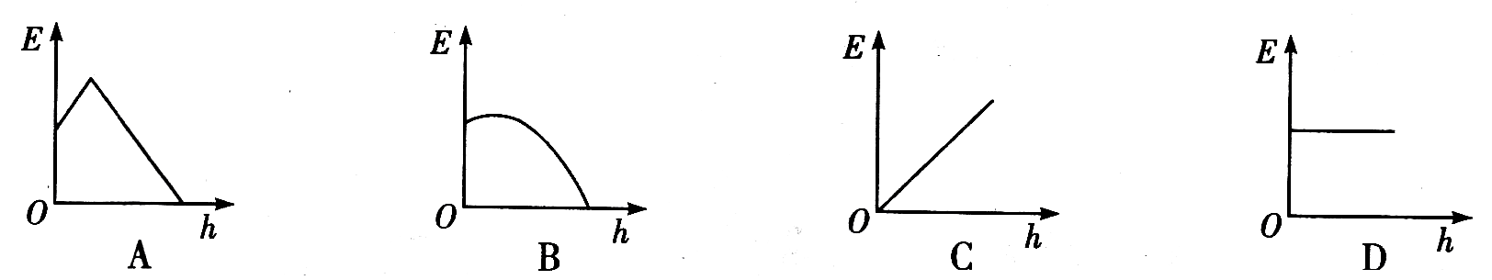
10．如图所示是新街换装的新路灯，左右灯箱内各有一盏节能灯，两灯的明暗独立控制。以下模拟电路与之相符的是
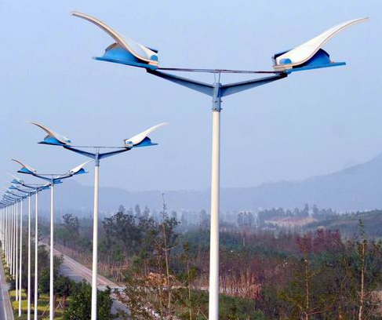
S_{甲}
L_{乙}
L_{甲}
S_{乙}
L_{甲}
S_{甲}
L_{乙}
S_{乙}
S_{乙}
L_{乙}
L_{甲}
S_{甲}
S_{甲}
L_{甲}
L_{乙}
S_{乙}
A
B
C
D
11．在如图所示装置中，导线ab在水平的支架上，闭合开关，导线ab有电流通过时，它会运动起来。那么
N
a
b
P
S
S
A．此装置是用来探究磁生电的
B．导线ab动方向与电流方向和磁场方向有关
C．发电机是利用这一现象来工作的
D．通电过程中导线ab机械能转化为电能
12．如图所示，是某煤气泄漏检测装置的简化电路，其中电源电压保持不变，R₀为定值电阻，R为气体传感器电阻，其阻值随煤气浓度的增大而减小，闭合开关。下列说法中正确的是
S

R₀
A
V
R
A．煤气浓度增大时，电流表的示数将变小
B．煤气浓度增大时，电压表的示数将变小
C．煤气浓度减小时，电路总的电功率将变小
D．煤气浓度减小时，电压表与电流表示数的比值将变大

二、填空题（每空1分，共24分）
13．小明用托盘天平测量石块的质量时，将天平放在水平桌面上，游码应移到标尺的 ▲ 处。若指针位置如图甲所示，应将平衡螺母向 ▲ 调节，使天平平衡。测量中，当右盘所加砝码和游码位置如图乙所示时，天平平衡，则该石块的质量为 ▲ g。
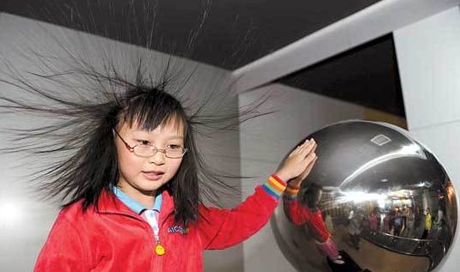
[来源:Zxxk.Com]
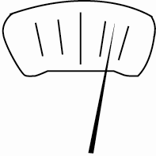
g
0
1
2
3
4
5
20g

乙

甲

14．如图是在山东省科技馆看到的静电游戏“怒发冲冠”，这是因为人接触静电球时，人体是 ▲ （选填“导体”或“绝缘体”），电荷通过人体传到头发上，由于头发 ▲ 而使头发竖起来。
15．小明用焦距为20cm的凸透镜探究凸透镜的成像规律。如图所示，点燃的蜡烛、凸透镜、光屏依次放在光具座上，将光屏向 ▲ （选填“左”或“右”）移动，在光屏中心偏上的位置可得到清晰的烛焰像。为了使像成在光屏的中央，应将蜡烛向 ▲ （选填“上”或“下”）调节。
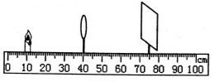
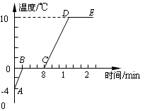

16．某同学对冰加热，他将冰熔化成水直到沸腾的过程，绘制成如图所示的温
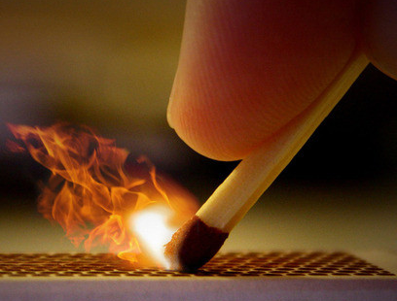
度随时间变化的图像。从图像可知：DE段表明水面上方的气压为 ▲ ；
物质在CD段处于 ▲ 状态；物质在BC段内能 ▲ 。
17．如图所示，用力划火柴，是利用增大 ▲ 的方法增大摩擦力，从能量的转化角度来看，它与汽油机的 ▲ 冲程能量转化相同。
18．如图所示为探究“浮力的大小等于什么”的实验。
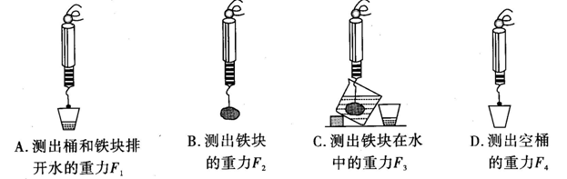
以上探究中，不重复操作的合理顺序是 ▲ （只填字母）。若图中F₁、F₂、F₃、F₄四个力之间的关系式 ▲ 成立，则可得出结论F_{浮}=G_{排}。
19．某同学利用身边的塑料直尺和硬币若干来验证杠杆平衡的条件，如图所示，当杠杆在水平位置平衡时，他测出从支点O到硬币边缘的距离作为力臂L₁和L₂的大小，他测力臂的方法是 ▲ 的（选填“正确”或“错误”）。如果将两边的硬币以相同大小的速度同时做远离支点的匀速移动，则杠杆
▲ （选填“仍平衡”、“向左倾斜”、“向右倾斜”）。
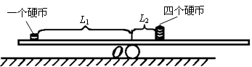

20．工地上有一大型汽吊，把100t建筑材料从地面吊到15m高处，汽车吊做的有用功为 ▲ J．在这过程中，汽吊消耗柴油的质量为2.0kg，则完全燃烧2.0kg柴油释放的内能为 ▲ J，该过程中汽车吊的效率为 ▲ %．（柴油的热值为q=4.3×10⁷J/kg，取g=10N/kg）
21．小林做测量小灯泡功率的实验，灯泡的额定电压为2.5V，电路如图（甲）所示，实验结束后作出了小灯泡的I—U关系图像如图（乙）所示。
（1）由图（乙）可求出小灯泡的额定功率为 ▲ W。
（2）当小灯泡电压增大时，灯丝电阻将 ▲ （选填“增大”、“不变”或“减小”），原因是
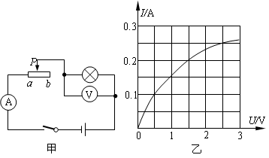
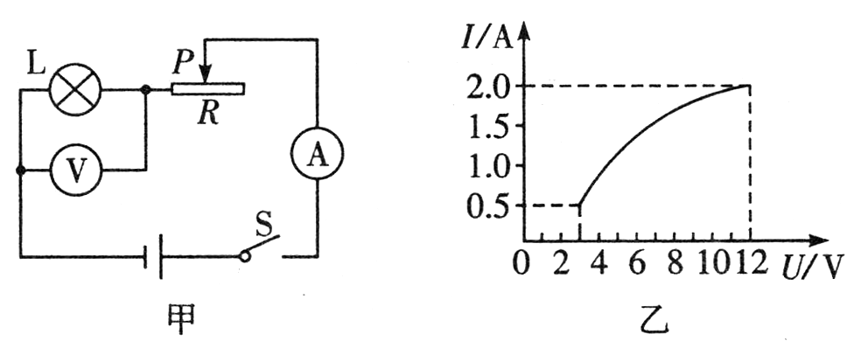
▲ 。
21题图
22题图

22．如图甲所示，电源电压保持不变，小灯泡的额定电压为12V，闭合开关S后，当滑片P从最右端滑到最左端的过程中，小灯泡的I-U图像如图乙所示，则小灯泡的额定功率为 ▲ W，滑动变阻器的最大阻值为 ▲ Ω。
三、解答题（本题共5小题，23题4分、24题6分、25题8分、26题7分、27题7分共32分．其中26、27题应写出必要的解题过程）
23．按要求作图：
（1）如图所示中，光线AO从空气斜射入水中，画出水中折射光线的大致方向．
（2）请在如图所示中画出勇敢的攀岩者所受重力的示意图。
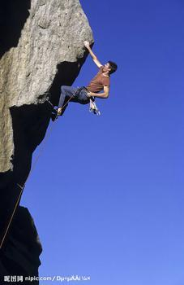
O
A
O
水
空气

（3）在如图所示中，画出螺丝刀撬图钉的力F₁的力臂。
（4）根据如图所示小磁针静止时的指向，在对应位置标出电源的“+”和“－”极。

F₁
O
电源
N

24．某同学在探究“物体动能大小与物体质量大小的关系”实验中，他猜想“物体动能大小还与物体速度大小有关”，所用的实验装置如图所示。A为小球，B为木块。
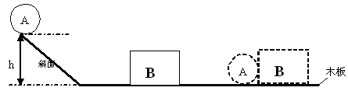
（1）前两次的实验数据如下表；在第3次实验中，木块移动的距离如图所示，a为木块左侧面的初位置，b为木块左侧面的末位置。
次数 | 小球的  质量m | 小球下落  的高度h | 小球到达底端的速度v | 木块移动的距离s/cm | 小球的  动能E₁
1 | 大 | h_{o} | ▲ | 60.8 | 大
2 | 中 | ▲ | v_{o} | 48.2 | 中
3 | 小 | h_{o} | v_{o} | ▲ | 小
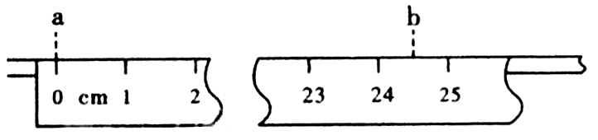
根据表格和图中的信息，将表格中的空白处填写完整。
（2）该实验的探究结论是 ▲
（3）如果第1次实验中，木块运动到了长木板的末端之外。在不更换实验器材的条件下，解决的办法是： ▲
（4）如果用圆柱体代表小球做该实验，其好处之一是： ▲
25．生活中处处有物理，同学们在玩中都会无意识的涉及到许多物理知识。以下两个现象可能您尝试或观察过：
（1）喝牛奶时，把吸管插入牛奶盒中往里吹气，迅速放开，牛奶从吸管喷出。
（2）在室温下，把吹鼓的气球放在火炉附近，过一会儿，气球就爆破了。
由以上现象进行猜想：
当气体的体积一定时，气体压强可能与气体的 ▲ 和 ▲ 有关。
【设计并进行实验】
小明同学进行了如下实验来研究烧瓶内水面上方的气体压强：
a
（1）把细玻璃管插人装有半瓶水的密闭烧瓶中，如图所示； [来源:Z.xx.k.Com]
（2）从细管上端往烧瓶里吹气，此时瓶内气体压强 ▲ （选填“增大”、“减小” 或“不变”）；迅速放开，观察到细玻璃管内水柱上升到a处位置（如图所示）。
（3）接着用手握住烧瓶的瓶颈部分，使瓶内气体的压强增大，请您在图中画出细玻璃管内水柱所上升到b处的大致位置；

【实验拓展】
（1）控制其它条件相同时，换用内径不同的细玻璃管进行上述实验，则管内水柱上升的高度会
▲ （选填“相同”或“不同”），理由是 ▲ 。
（2）控制其它条件相同时，把图的装置从山脚移到山顶，则细玻璃管内的液面将 ▲ （选填“上升”、“下降”或“不变”），这是由于 ▲ 。
26．一棱长为10cm的正方体木块，从距离水平地面3m的高处由静止释放，空气阻力忽略不计，用压力传感器记录了从木块撞击地面开始到最后完全静止时的压力变化情况，并根据记录的数据绘制了压力随时间变化的关系图像，如图所示，（g取10N/kg）求：
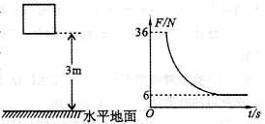
（1）木块的密度
（2）木块下落过程中，重力所做的功
（3）木块对地面的最大压强
（4）从开始下落到完全静止的过程中，能量是怎样转化的？

27．如图甲所示是某电子秤原理图．托盘与弹簧相连，滑片P固定在弹簧上并能随弹簧的伸缩上下滑动，R是一根长x₀＝10cm的均匀电阻丝．空盘时，滑片P位于R的最上端，称量最大值时，滑片P位于R的最下端，R最大阻值R_{m}＝40Ω，电源电压恒为3V．请完成以下问题解答：
S

R₀

R

P

质量表
托盘
弹
簧
0
6
5
4
3
2
1
30
20
10
F/N
ΔL/cm
甲
乙
（1）图甲中的“质量表”用 ▲ 表改装；R₀在电路中的作用是 ▲ ；
（2）空盘时，闭合开关S，电路电流为0.3A，求R₀的阻值；
（3）称量最大质量时，求电路消耗的总功率；
（4）已知该弹簧压缩的长度ΔL与所受压力F的关系如图乙所示．开关S闭合后，在托盘中放入重为G的物体时(G＜50N），求R接入电路的阻值（结果用含G、x₀、R_{m}的代数式表示）．

2014年初三物理综合练习答卷纸
一、选择题（本题共12小题，每小题2分共24分．每小题给出的四个选项中只有一个正确）
题号 | 1 | 2 | 3 | 4 | 5 | 6 | 7 | 8 | 9 | 10 | 11 | 12
答案
二、填空题（每空1分，共24分）
13.
14．
15．
16．
17．
18．
19．
20．
21．（1） （2）
22．
三、解答题（本题共5小题，23题4分、24题6分、25题8分、26题7分、27题7分共32分．其中26、27题应写出必要的解题过程）
23．按要求作图：
（1）如图，光线AO从空气斜射入水中，画出水中折射光线的大致方向．
（2） 请在图中画出勇敢的攀岩者所受重力的示意图。
O
A
O
水
空气

（3）在甲图中，画出螺丝刀撬图钉的力F₁的力臂。
（4）根据如图所示小磁针静止时的指向，在对应位置标出电源的“+”和“－”极。
F₁
O
电源
N

24.（1）
次数 | 小球的  质量m | 小球下落  的高度h | 小球到达底端的速度v | 木块移动的距离s/cm | 小球的  动能E₁
1 | 大 | h_{o} |  | 60.8 | 大
2 | 中 |  | v_{o} | 48.2 | 中
3 | 小 | h_{o} | v_{o} |  | 小
（2）
（3）
（4）

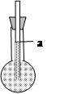
25.
【设计并进行实验】（2） （3）在图中标出b的位置
【实验拓展】（1）
（2）

26.

27.
（1）

2014年初三物理综合练习答案
一、选择题（本题共12小题，每小题2分共24分．每小题给出的四个选项中只有一个正确）
题号 | 1 | 2 | 3 | 4 | 5 | 6 | 7 | 8 | 9 | 10 | 11 | 12
答案 | D | C | B | A | A[来源:Z+xx+k.Com] | D | C | A | D | D | B | C
二、填空题（每空1分，共24分）
13. “0” 刻度线（零刻度线） 左 23.4
14． 导体 带同种电荷互相排斥
15． 右 上
16． 一个标准大气压 液体 增加
17． 压力 压缩
18． DBCA F₂－F₃=F₁－F₄
19． 错误 向右倾斜
20． 1.5×10⁷ 8.6×10⁷ 17.4
21． （1）0.625 （2）增大 灯丝电阻随温度升高而增大
22． 24 18
三、解答题（本题共5小题，23题4分、24题6分、25题7分、26题8分、27题7分共32分．其中24、27题应写出必要的解题过程）
23．按要求作图：
（1）如图，光线AO从空气斜射入水中，画出水中折射光线的大致方向．
（2）请在图中画出勇敢的攀岩者所受重力的示意图。
O
G
A
O
水
空气

（3）在甲图中，画出螺丝刀撬图钉的力F₁的力臂。
（4）根据如图所示小磁针静止时的指向，在对应位置标出电源的“+”和“－”极。
N
+

－
电源
N
F₁
O
L₁

24.（每空1分共6分） （1）
次数 | 小球的  质量m | 小球下落  的高度h | 小球到达底端的速度v | 木块移动的距离s/cm | 小球的  动能E₁
1 | 大 | h_{o} | v_{o} | 60.8 | 大
2 | 中 | h_{o} | v_{o} | 48.2[来源:学科网] | 中
3[来源:学,科,网] | 小 | h_{o} | v_{o} | 24.5 | 小
（2） 小球速度一定时，小球质量越大，动能越大
（3） 降低小球开始下落时的高度
（4） 有利于使木块沿着与木板长边平行的方向运动
25.（每空1分共8分） 质量（密度） 温度
a
b
【设计并进行实验】（2） 增大 （3） b处位置如图所示
【实验拓展】（1）相同 液体压强只与液体的密度和深度有关
（2）上升 大气压随高度升高而降低

26.（共7分）（1）G=F_{压}=6N
V_{木}=（0.1m）³=1×10⁻³m³
（2分）
（2）W=Gh=6N×3m=18J （1分）
（3）最大压力为F=36N
（2分）
（4）木块落地之前，木块的重力势能转化为动能，落地后，机械能转化为内能。（2分）

27.（共7分）（1）电流 保护电路（或限制电流不过大） （2分）
（2）空盘时，R₀＝U_{总}/I＝3V/0.3A＝10Ω （1分）
（3）称量最大质量时，R₀与R_{m}串联，R_{总}＝R₀＋R_{m}＝10Ω＋40Ω＝50Ω
P_{总}=U_{总}²/R_{总}=（3V）²/50Ω=0.18W （2分）
（4）由图像可知ΔL＝0.2cm/NF，
当托盘中放入重为G的物体时，弹簧被压缩长度ΔL＝（0.2cm/N）G，
由题意可知，R接入电路中的阻值与弹簧的压缩长度ΔL的关系为R＝（R_{m}/x₀）ΔL，
$\frac{{\text{GR}}_{m}}{5x_{0}}\text{cm}N$
即：R＝（R_{m}/x₀）（0.2cm/N）G＝ （2分）

